Referat fra kommunedirektørkollegiet
19.01.24

Tid og sted: Rådhusstua, Skien rådhus 0830 - 1200

Medlemmer:
Kommunedirektør i Bamble: Steinar Hansen (Forfall)
Kommunedirektør i Drangedal: Hans Bakke
Kommunedirektør i Kragerø: Dag W. Eriksen
Konst. Rådmann i Porsgrunn: Per Sortedal
Kommunedirektør i Siljan: Jan Sæthre
Kommunedirektør i Skien: Karin G. Finnerud

Andre
Grenlandssamarbeidet: Arve Høiberg
Samhandlingskoordinator: Silje Budal Brugger
Skien kommune: Jan Petter Johansen
DigiTV Vestfold og Telemark: Rune Megård

Saksnr. | Kommunedirektørkollegiet
Orienteringer | -Helsefellesskapet – våren 2024  Samhandlingskoordinator Silje Brugger Budal orienterte om møtepunkter med kommunene, kommunedirektør nettverket for helse, arbeidet med retningslinjer og kommende møte i Helsefellesskapet og Telemark Ordførerne  -DigiTV om felles innkjøp av nytt EPJ-system (nytt journalsystem) for helsetjenestene.  Orientering fra dagligleder Rune Megård og Jan Petter Johansen om overgangen fra prosjekt og til ordinær drift. Videre ble det orientert om kommende søknader fra DigiTv om prosjektskjønnsmidler.
01/24 | Referat fra Kommunedirektørkollegiet 20. november 2023  Konklusjon: Referatet vedtatt
02/24 | Grenland brann og redning –Prinsipper for budsjetthåndtering i GBR IKS  Forslag til svarbrev sendes med endringen «endelig budsjett»
03/24 | Høring -Endringer i energiloven og plan- og bygningsloven knyttet til solkraftanlegg på land  Forslaget til høring og saksfremlegg er sendt kommunene
04/24 | Grenland næringsfond – Innfrielse av Velocitas AS - lån kr 1.000.000  Konklusjon: Kommunedirektør innstiller for representantskapet i Det kommunale oppgavefellesskapet, Grenlandssamarbeidet å ettergi lån til Velocitas AS på kr. 1.000.000
05/24 | Grenlandssamarbeidet IPR -Handlingsplan og budsjett 2024 – Metodikk og ressurser  Følgende konklusjon ble vedtatt innstilt for ordførerkollegiet:  - Grenlandssamarbeidet IPR ansetter en koordinator i 50 % fast stilling i samarbeid med tilsetting av 50 % fast stilling i næringsavdelingen i Skien kommune.  KDK behandler forslag til stillingsbeskrivelse i sitt neste møte 15. februar.  Stillingen finansieres av felles næringstilskuddsmidler fra 2025 i oppgavefellesskapet. For 2024 benyttes mindre forbruk av felles næringstilskuddsmidler fra 2022.  - KDK innkaller kommunaldirektørene for Helse til sitt møte 14. mars.  - Kommunedirektørkollegiet drøfter i sak 15. februar innhold til kommende møte 14. mars
06/24 | Verbalforslag fra Porsgrunn og Skien kommunestyrer  Porsgrunn bystyre 14. desember 2023  Tilleggsforslag fra SP, SV, FrP, INP, Ap, H, V, R, MDG og KrF  Kartlegging av ny fornybar kraft Porsgrunn kommune tar initiativ til en kartlegging og identifisering av tiltak innen energisparing og produksjon av ny fornybar kraft i regi av Grenlandssamarbeidet. Kartleggingen skal identifisere områder og tiltak og kort sikt (innen 2030) og lang sikt (innen 2050). Kontakten overfor Grenlandssamarbeidet skal skje innen 2. kvartal 2024.  Skien bystyre 14. desember 2023  Forslag til verbalforslag:  Ordfører tar initiativ til at Grenlandsamarbeidet IPR setter nullutslippsmålet og behovet for fornybar kraft på dagsorden. Næringslivet, forskningsinstitusjoner, akademia, fylkeskommunen, Statsforvalteren og miljøorganisasjoner inviteres inn i arbeidet. Ordfører rapporterer til kommune/bystyret.  Konklusjon: Kommunedirektørkollegiet avventer drøfting i kommende ordførerkollegiet
07/24 | Samarbeidsråd for folkehelse i Telemark  Kommunedirektør Hans Bakke i Drangedal kommune stiller på vegne av Grenlandssamarbeidet IPR som representant i samarbeidsrådet for folkehelse i Telemark
08/24 | Driftstilskudd Grenlandssamarbeidet IPR 2023  Fordeling av driftstilskudd Grenlandssamarbeidet IPR  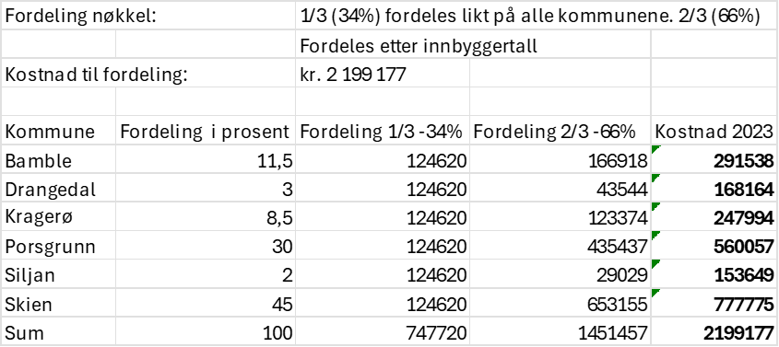  Fordeling av driftstilskudd nedre Telemark Helsefellesskap, samhandlingskoordinator  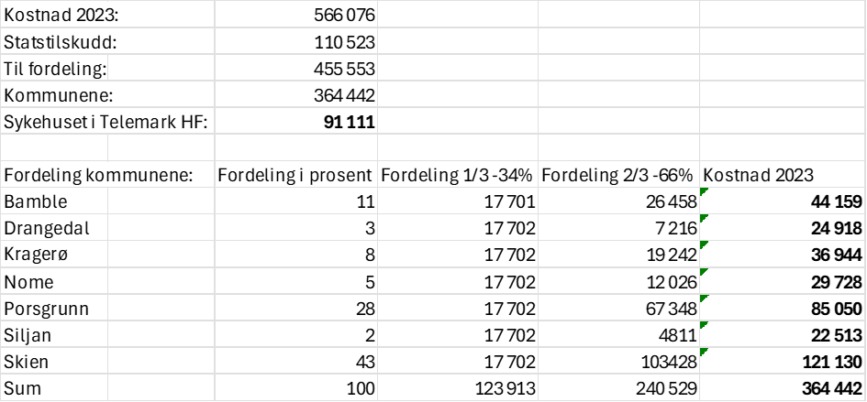  Konklusjon: Faktura sendes slik fordelingene viser
08/24 | Eventuelt  Lederskap i kommunedirektørkollegiet  Grunnet sykemelding til Rose-Mari ble oppgaven som presens for KDK drøftet.  Konklusjon: Karin leder KDK. Deltagelse i Ordførerkollegiet går på rundgang.  Kompetansesenter Miljø og Helse as  Daglig leder viste til protokoll fra styremøte i KMH 10. januar og innkallingen til generalforsamling. Det ble vist til tidligere behandling i KDK av 12. mai 2023: «32/23 Referat fra eiermøte i Kompetansesenter Miljø og Helse as  Daglig leder refererte fra drøftingene i eiermøtet. For ordførerkollegiet møtte Hallgeir Kjelldal og Kjell Sølverød. Styret i KMH as fortalte at målet er å fremme søknad som nasjonalt kompetansesenter i første halvdel av 2024 og at selskapet trenger ytterligere 960 000 kroner til drift. Dette i tillegg til de 1,2 mil. som selskapet har i ubenyttede midler og inntekt for 2023.  Kjelldal utrykte på vegne av ordførerkollegiet at det er ønskelig å få søknaden sendt, men at det fra Grenlandskommunene ikke er vedtak om ytterligere støtte til drift utover tilskuddet på kroner 300 000 i 2023. Kjelldal utrykte også at om søknaden ble avslått, så er det ikke lengre hensiktsmessig med driftstøtte til KMH.  Styret vil be eierne (Sykehuset i Telemark, USN og Grenlandssamarbeidet) om ytterligere driftstilskudd fra eierne på kroner 960 000 til generalforsamlingen 21. juni.  Konklusjon: Kommunedirektørkollegiet ber Ordførerkollegiet om å vurdere å ikke gi ytterligere driftsstøtte. «  Ordførerkollegiet bekreftet dette i sitt møte 23. juni 2023 med følgende Konklusjon:  Ordførerkollegiet innvilger 320 000 kroner i driftsstøtte for 2024 til Kompetansesenter Miljø og Helse as, med følgende forutsetninger:  1. Kompetansesenter Miljø og Helse as kan ikke påregne ytterligere driftstøtte.  2. Blir Kompetansesenter Miljø og Helse innvilget status og finansiering som nasjonalt kompetansesenter, skal dette ikke fordre kommunal med finansiering  3. Styret forbereder til 1. november, -to utganger for selskapet.  a. Selskapet opphører 1.mars 2024 med tilhørende forberedelser gjennomført innen 1. november 2023.  b. Styret forbereder en modell for mellomfinansiering fra 1. mars 2024 og frem til finansiering fra Helsedirektoratet foreligger.  4. Styret innkaller til eiermøte før første 1. november 2023 for å presentere søknaden om å bli nasjonalt kompetansesenter og styrets forslag til gjennomføring av opphør eller mellomfinansiering.  I protokoll fra styremøte i KMH av 10. januar fremkommer følgende:  «Sak 02/24 Vedtak sak: Strategi for veien videre for Kompetansesenter for miljø og  helse.  Kompetansesenter for miljø og helse mottok den 15.12.23 en skriftlig tilbakemelding fra Helse Sør-Øst, angående innsendt søknad om nasjonal kompetansetjeneste for miljømedisin. Det ble formidlet at RHF-fagdirektørene konkluderte med at søknaden om Nasjonal kompetansetjeneste for miljømedisin ikke sendes videre til Helse- og omsorgsdepartementet (HOD).  Uten noen formell begrunnelse antas det at minst en av RHF-fagdirektørene ikke har støttet søknaden, slik de arbeids- og miljømedisinske avdelingene skal ha anbefalt.  Dette betyr at søknaden ikke gikk gjennom i denne runden. Etter informasjon fra Helse Sørøst, kan det søkes igjen ved en senere anledning, siden søknaden ikke ble sendt inn til HOD. Søknadsfristene er årlige, med innsendingsfrist for helseforetak i september/oktober hvert år.  Styret diskuterte muligheter for videre aktivitet og fremdrift for KMH.  Styret ser alvoret i situasjonen KMH nå står i, og synes det er synd at all tid, arbeid og finansiering som er lagt inn i KMH, og en høyst aktuell sak, muligens går mot en avslutning. Uten et økonomisk driftsgrunnlag kan ikke selskapet videreføres på en forsvarlig måte. Styret er opptatt av og drifte og eventuelt avvikle på en ryddig måte i forhold til ansatte, partnere og eiere.  Klima, miljø og forebyggende helsearbeid er lange prosesser, og KMH har gjort en stor og viktig jobb med å samle fagkompetanse, synliggjort behov og lagt frem forslag til løsninger.  Dersom KMH nå skal avvikles ønsker styret at arbeidet som er gjort ivaretas og gjøres enkelt tilgjengelig for andre som jobber for å styrke kompetansen rundt miljø, klima og helse. Det foreslås og utarbeide en kort oppsummering.  Styret diskuterte hva som kan gjøres for å redde selskapet fra avvikling. Det ble foreslått samtaler direkte med HOD, Stortinget og Media. Det er viktig for styret at dialogen med HOD går gjennom HSØ, og følger linjene. Sykehuset har en dialog der med HSØ. Stortinget kan være en mulighet til å løfte saken politisk. Mediene kan bidra til synlighet, men styret ønsker i så fall å foreslå saker i mediene som kan være et positivt og konstruktivt bidrag til videre arbeid. Styret vil ikke sette i gang noen av disse aktivitetene før de er diskutert med eierne i et eiermøte.  Det ble foreslått at styret inviterer til eiermøte raskest mulig, for å legge frem forslaget for videre aktivitet i selskapet.  Vedtak:  Styret har diskutert mulige alternativer for videre drift av selskapet:  1. Møter med Stortinget og politikere ved Telemarksbenken.  2. Utarbeide en oppsummering som videreføres til nye og liknende initiativer.  3. Invitere til eiermøte.»  Konklusjon ble at KDK opprettholdt tidligere vedtak om ikke å gi ytterligere driftstilskudd til KMH og at ordførerkollegiets vedtak om å opprettholde drift frem til en søknad om å bli et nasjonalt kompetansesenter er avklart, -er oppfylt.  Daglig leder møter med fullmakt til å kreve styrt avvikling ved kommende generalforsamling.  Konsekvensen er tap av aksjekapital kr. 50 000 i oppgavefellesskapet  Generalforsamlingen finner sted 5. februar 2024.  Samarbeidsmøte mellom NAV Vestfold og Telemark og kommunene  Hans refererte fra fellesstrategimøte mellom NAV og kommunene og oppfordret til deltagelse ved neste møte i juni. KDK drøfter agenda for neste møte. Sentralt tema vil her være kommunedelen av samhandlingen med NAV.  Partnerskapsmøte i Helsefellesskapet 1. mars  Sak fremmes for drøfting til KDK 15. februar. Kommunedirektøren i Nome inviteres til drøftingen.  KDK ønsker å invitere Fylkesdirektør Ketil Reed Aasgaard til en samtale om ny fylkeskommune og det regionale samarbeid 15. februar 2024  Daglig leder tar initiativ

